Spółka / Adres
Kod/Miejscowość
Numer telefonu

Producent pojazdu: | Model / Typ:
Numer VIN.: | Stan licznika:
Nr Rejestracyjny: | Ciśnienie : (bar) p.l.: p.p.:  t.l.: t.p.:
Właściciel pojazdu: | Ciśnienie : (bar) p.l.: p.p.:  t.l.: t.p.:
Protokół pomiarowy

Zbieżność cał.

przed

Zbieżność połówkowa
Zbieżność połówkowa
po
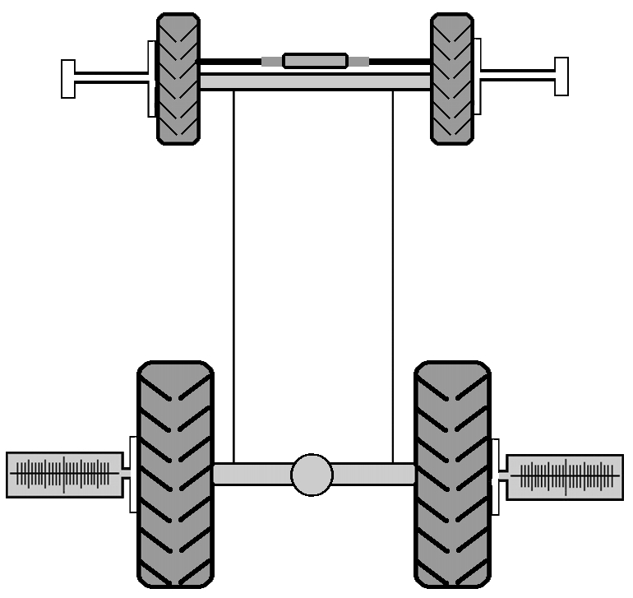
po
przed
przed

po
Pozycja cylindra

Kąt różnicy skrętu
Kąt różnicy skrętu

przed

przed
po
przed
po
po



HAWEKA GmbH
Kokenhorststraße 4
30938 Burgwedel
Tel. +49 5139/8996-0
Fax: +49 5139/8996-222
www.haweka.com
info@haweka.com

Mechanik: | Data:
Uwagi:

